Исследование структуры 1СМ5.

1. Общее описание структуры 1СМ5.
1.1 Компоненты структуры, описанной в документе PDB 1CM5.
Заголовок структуры: TRANSFERASE
Название структуры: CRYSTAL STRUCTURE OF C418A,C419A MUTANT OF PFL FROM E.COLI
В документе представлены следующие цепи макромолекул:
Идентификатор цепи | Число остатков | Название молекулы | Комментарии
A | 759 | Transferase | Цепи идентичны.
B | 759 | Transferase | Цепи идентичны.

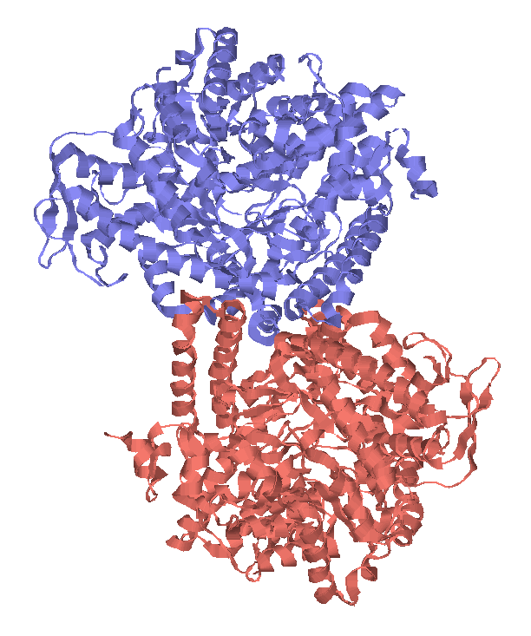

1СМ5 (структура представлена в ленточной модели; голубым цветом отмечена цепь А, розовым – цепь В).
В документе представлены следующие низкомолекулярные вещества:
ID | Название | Формула | Число копий | Комментарии
C03 | CARBONATE ION  (карбонат-ион) | CO3 (2-) | 2 | По одной молекулуле в каждой цепи, расположенные симметрично, относительно центра структуры.
NA | SODIUM ION  (ион натрия) | NA (+1) | 2
HOH | HOH  (вода) | H2 O1 | 740 | Молекулы воды распределены равномерно по всей втруктуре.

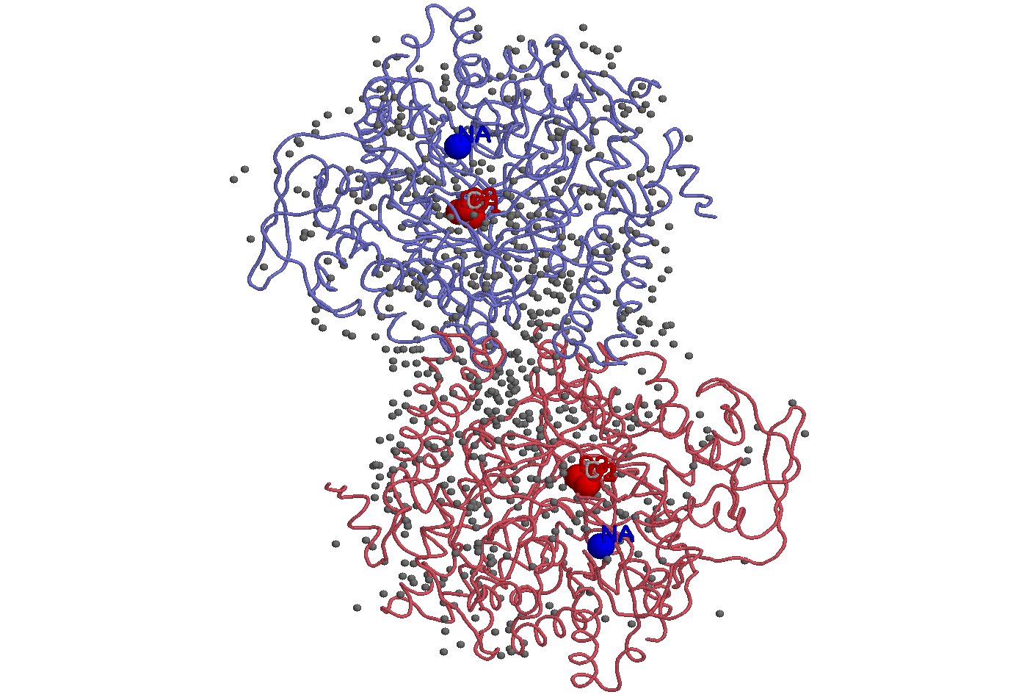
Цепи представлены в остовной модели, голубым цветом отмечена цепь А, розовым – цепь В, лиганды представлены в шариковой модели и раскрашены по атомам, молекулы воды выделены серым цветом).

2. Торсионные углы в полипептидной цепи.
Название двугранного  угла | Угол определяется по координатам атомов  (обращение к атому в соответствие с синтаксисом RasMol, в скобках – название атома) |  |  |  | Результат измерения с помощью RasMol
φ | *9:A.C  (карбонильный углерод 9-го остатка цепи А ) | *10:A.N  (азот 10-го остатка цепи А) | *10:А.Са  (с-альфа 10-го остатка цепи А ) | *10:А.С  (карбонильный углерод 9-го остатка цепи А) | -70.4
ψ | *10:A.N  (азот 10-го остатка цепи А) | *10:А.Са  (с-альфа 10-го остатка цепи А) | *10:А.С  (карбонильный углерод 9-го остатка цепи А) | *11:A.N  (азот 10-го остатка цепи А) | -34.5
ω | *10:А.Са  (с-альфа 10-го остатка цепи А) | *10:А.С  (карбонильный углерод 9-го остатка цепи А) | *11:A.N  (азот 10-го остатка цепи А) | *11:A.Ca  (с-альфа 11-го остатка цепи А) | -179.1
2.1 Измерение торсионных углов остатка ALA.10 цепи А белка 1СМ5.

2.2

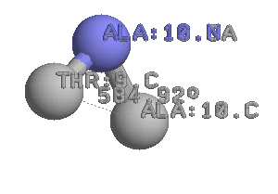
Угол φ (для атомов: C 9-го остатка, N, C-a и С 10- го остатка).

2.3 Остатки пролина 1СМ5.

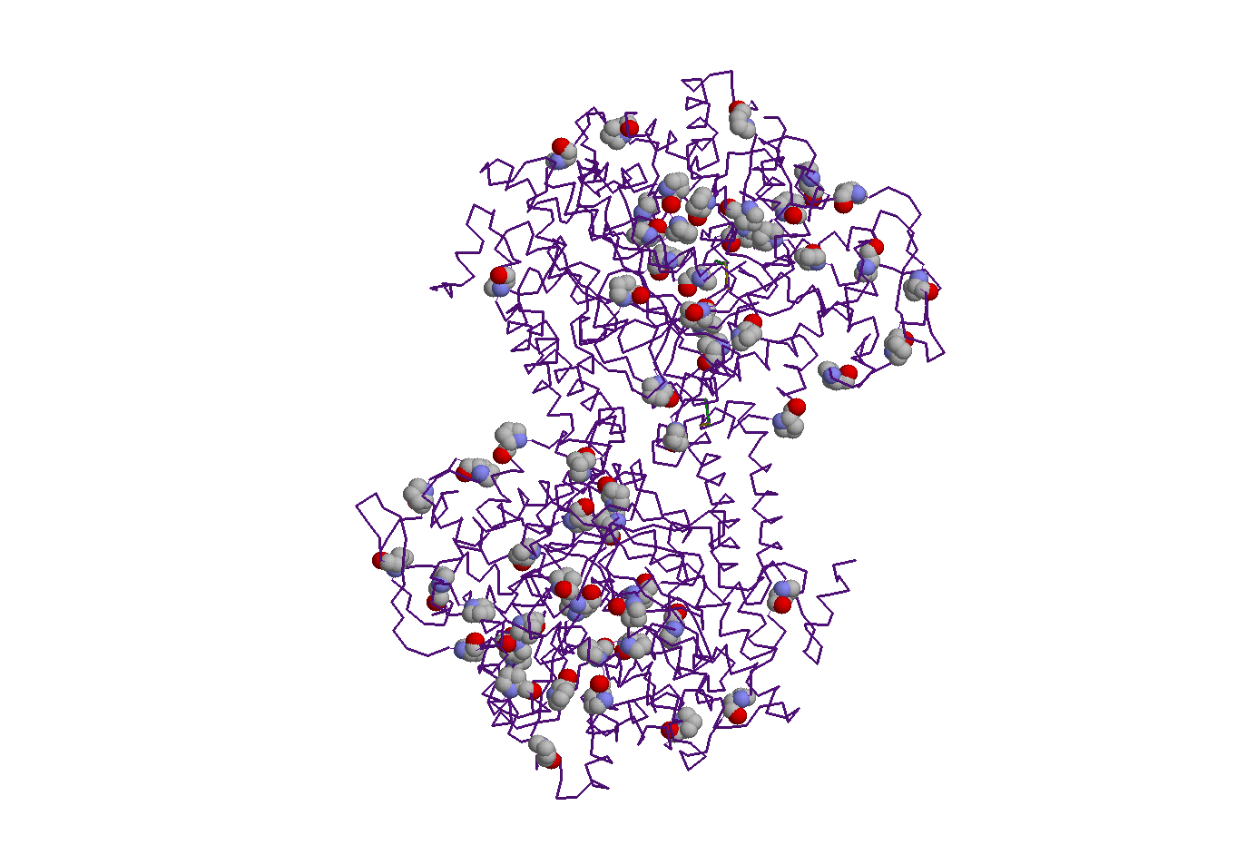

Узкие интервалы возможных значений углов phi (в районе -60 градусов) и psi (от -60 до 0 и от 100 до 170) обусловлены строением бокового радикала. Так как в пролине атом азота входит в состав жесткого кольца, это препятствует вращению вокруг связи N-Ca.
Остатки глицина 1СМ5.
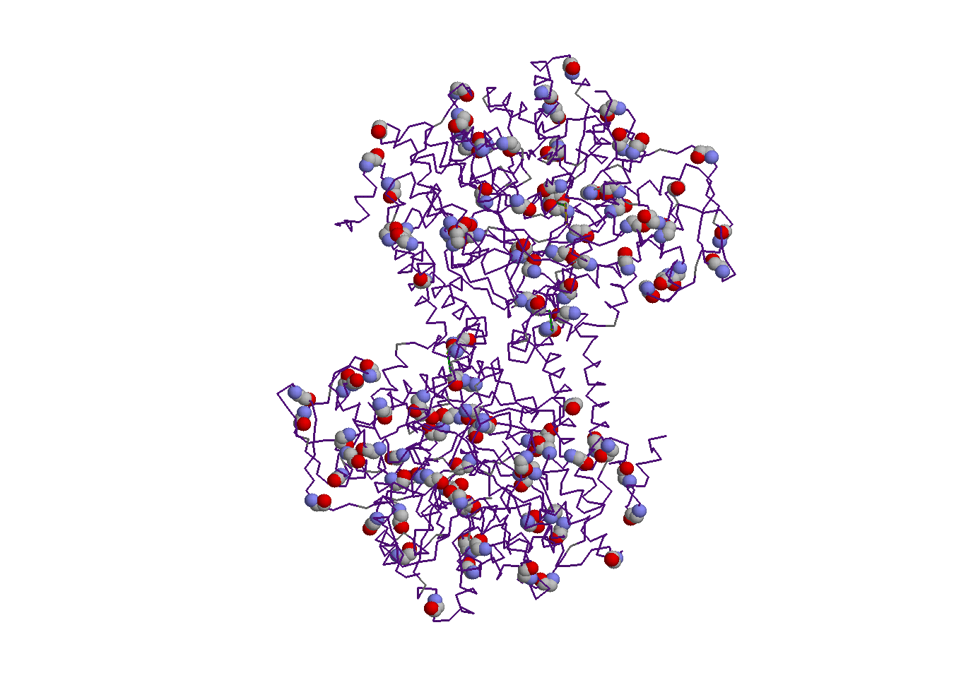

Диапазоны скопления значений углов psi: разбросаны от -180 до 180. Для phi: в районе -60 и от 60 до 120.

Остатки 1СМ5, кроме остатков пролина и глицина.
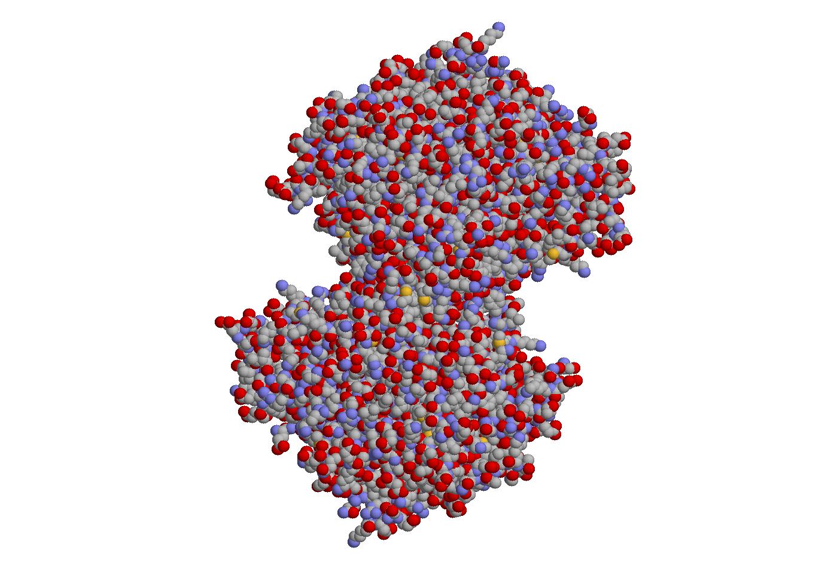

Диапазоны скопления значений углов psi: от -60 до 60 и в районе 120. И phi: от -150 до -50 и в районе 60.

3. Исследование элементов вторичной структуры.

  - Исследование альфа-спирали остатков 212-239 из цепи А.

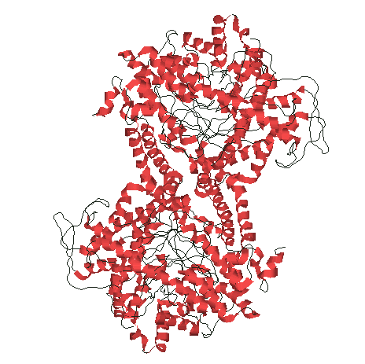
Все А-спирали белка.
Диапазоны скопления значений углов psi: от -60 до 0 и от 120 до 180. И phi: от -120 до 0 и в районе 60.

3.1.1
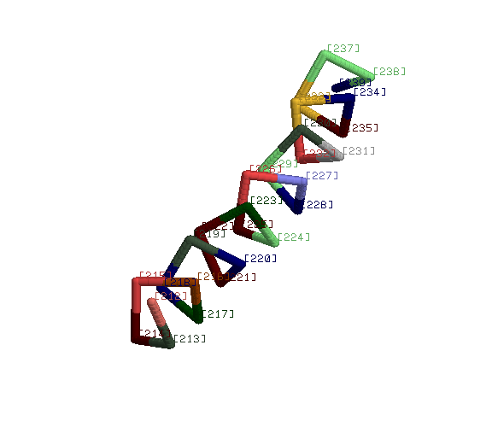

А-спираль в проволочной модели с раскраской по аминокислотным остаткам и их номерами.
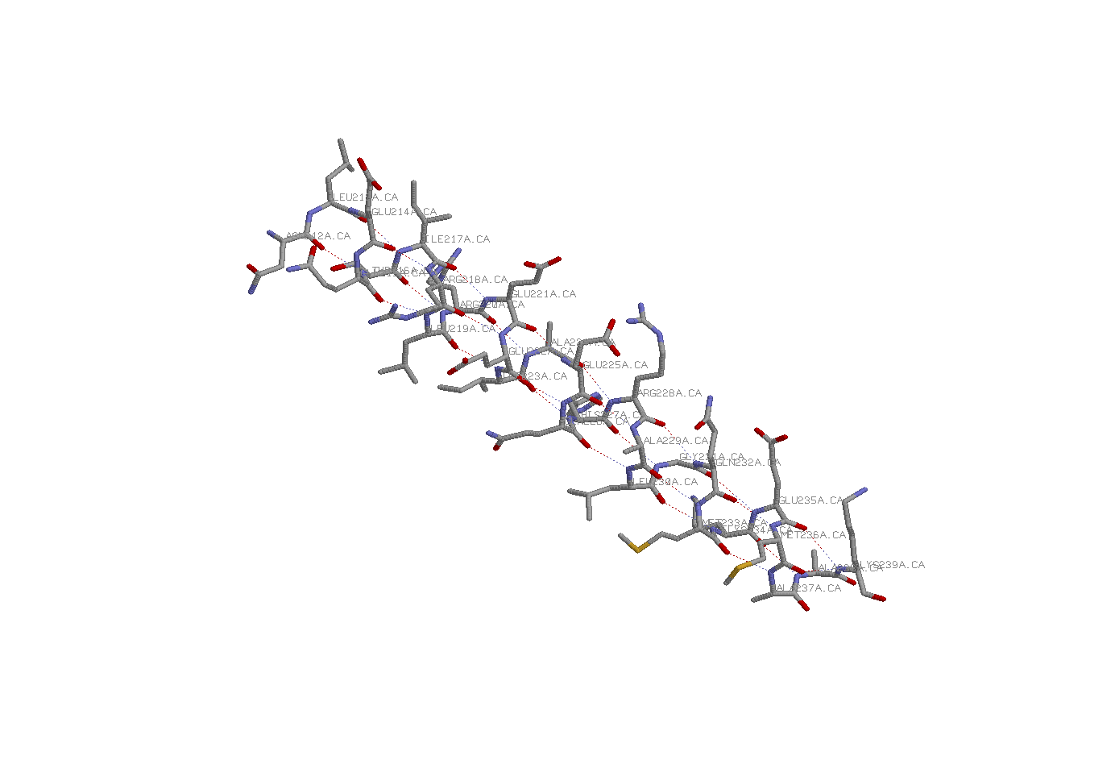
А-спираль (отмечены Са и водородные связи).
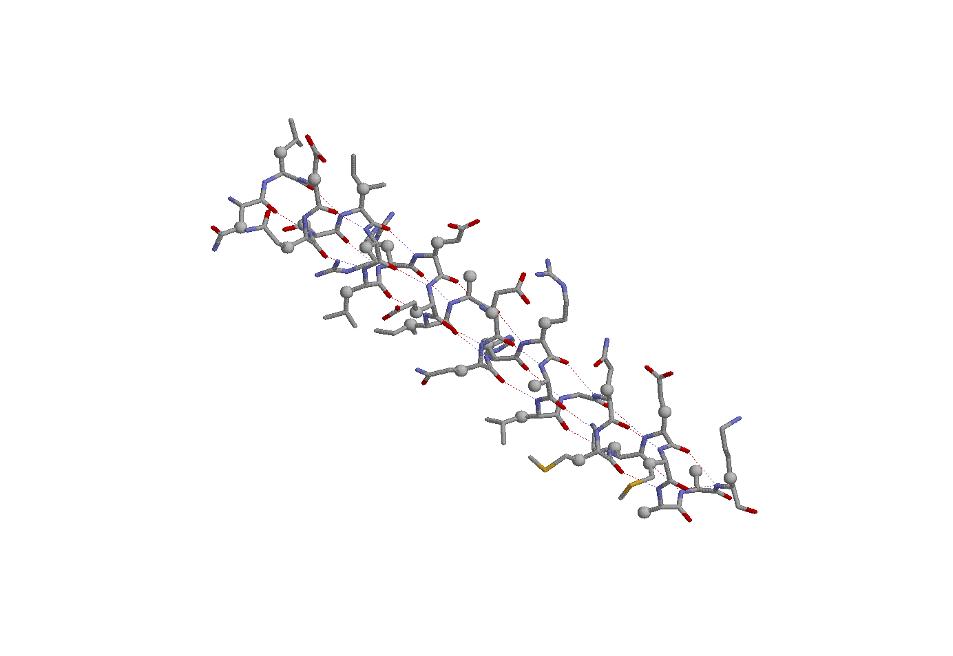

А-спираль (сама спираль в остовной модели, атомы Сb – в шариковой, показаня водородные связи).

3.1.2
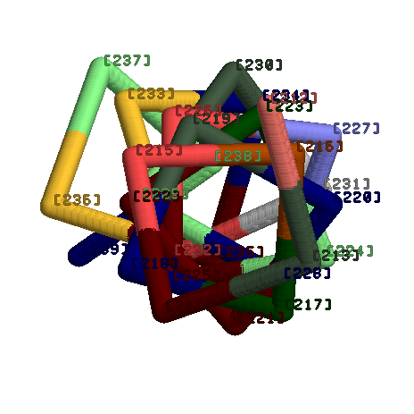
Вид А-спирали с торца (раскраска по аминокислотным остаткам, указаны их номера).

С помощью команды "save phipsi ..." данные были перенесены в Excel и были получены следующие средние значения для углов А-спирали:
φ= -58,4036 и ψ= -37,5714.

Оценка параметров спирали.
Определение числа элементов на виток.
Вся спираль состоит из 27-ми аминокислотных остатков.
Один виток А-спирали содержит примерно 4 аминокислотных остатка. Нетрудно заметить, что спираль закручена по часовой стрелке, что выражается равенством
n=+4.

Расстояние между атомами Сα 219 остатка и Сα 223 остатка составляет 6.099Ǻ.
Расстояние между атомами Сα 221 остатка и Сα 225 остатка составляет 6.235Ǻ.
Расстояние между атомами Сα 233 остатка и Сα 237 остатка составляет 6.162Ǻ.
Cреднее значение расстояния между двумя атомами Са, лежащими в цепи друг над другом, равно 6,165333333 Ǻ.
Чтобы подсчитать смещение по оси на один аминокислотный остаток (d), разделим полученное среднее значение расстояния на n (количество остатков в одном витке):
d=6,16533Ǻ/4=1,541333333 Ǻ.

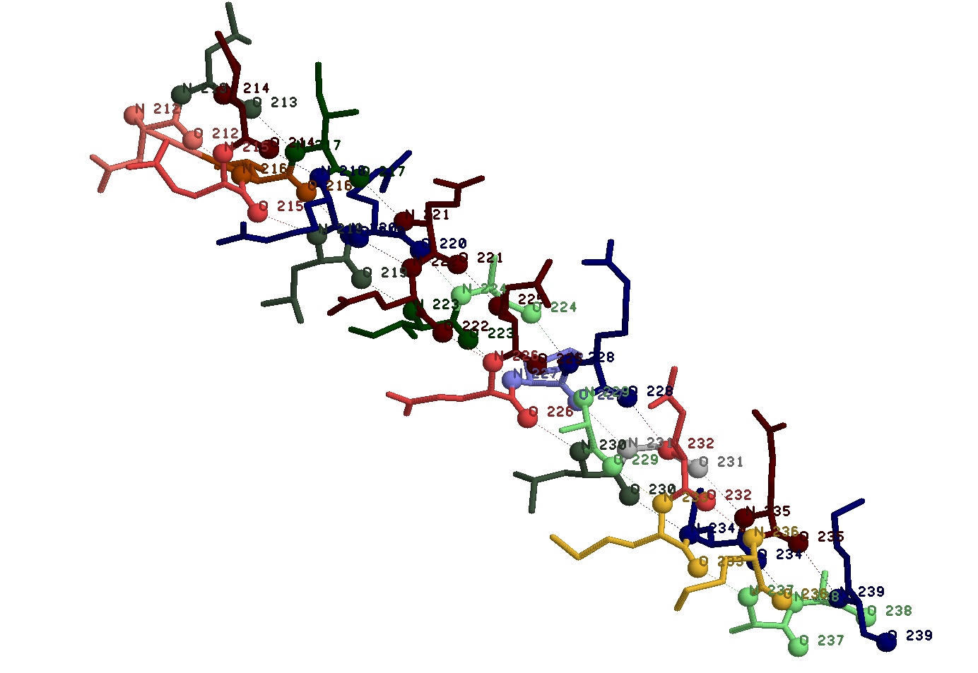
А-спираль (в остовной модели с раскраской по атомам, атомы кислорода карбонильных групп и водорода амидных групп представлены в шариковой модели, указаны номера остатков, которым они принадлежат, и связи между ними).

Водородные связи подчиняются паттерну (i,i+4). Связывают следующие структуры:

Кислород карбонильной группы 220 остатка - водород амидной группы 224 остатка (H(220;224));
Кислород карбонильной группы 221 остатка - водород амидной группы 225 остатка (H(221;225));
Кислород карбонильной группы 222 остатка - водород амидной группы 226 остатка (H(222;226));
Кислород карбонильной группы 223 остатка - водород амидной группы 227 остатка (H(223;227)) и т.д.

Всего в данном белке 1061 водородная связь.

  - Исследование антипараллельной бета-структуры остатков 543-548 и 554-560 цепи А.

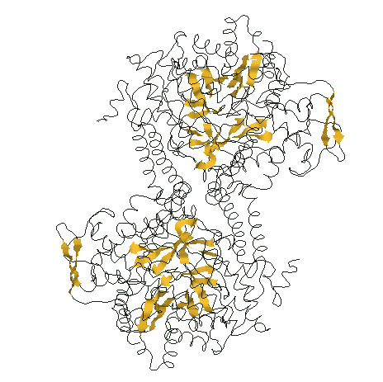
Все В-структуры белка.

Диапазоны скопления значений углов psi: в районе 120. И phi:
от -180 до 60.
3.2.1
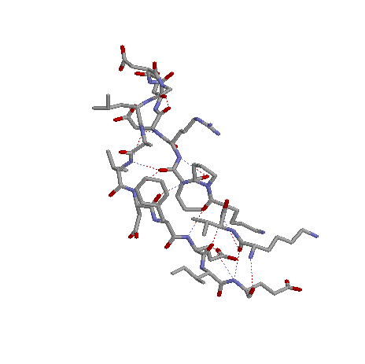
Антипараллельная структура (цепи представлены в проволочной модели с раскраской по атомам, показаны водородные связи).

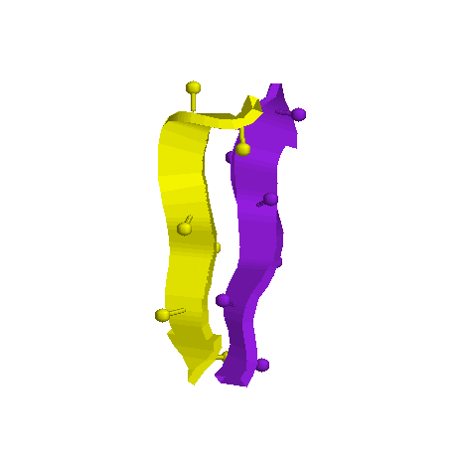
Антипараллельная структура (в шариковой модели показаны атомы Cb, расположенные снаружи от спирали в шахматном порядке относительно b-структуры).

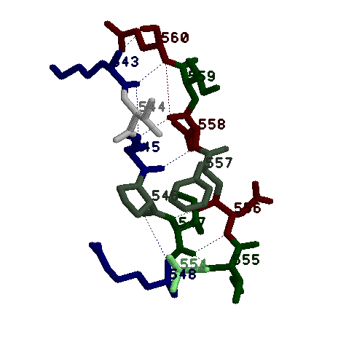
Антипараллельная структура (в остовной модели с раскраской по аминокислотным остаткам, отмечены их номера, отображены водородные связи).

С помощью команд "save phipsi ..." данные были перенесены в Excel и были получены следующие средние значения для углов В-структур:
φ= -109,2846154 и ψ= 116,4615385.

Паттерн водородных связей.
Пусть из двух остатков (принадлежащих разным цепям), между которыми образована водородная связь, один – i-тый, другой - k-тый, а следующие за ними – i+1 и k+1, из одной и другой цепи соответственно. Водородные связи можно описать следующим образом:
Между i–тым и k-тым остатками образуются 2 водородные связи. Между остатками i+1 и k+1 связей нет. Между i+2 и k+2 образуются 2 связи. В следующей паре связей нет. Или:
2Н (i+2p; k+2p), где p принадлежит множеству целых чисел.

3.3 Исследование параллельной бета-структуры остатков 598-603 и 519-527 цепи А.
3.3.1
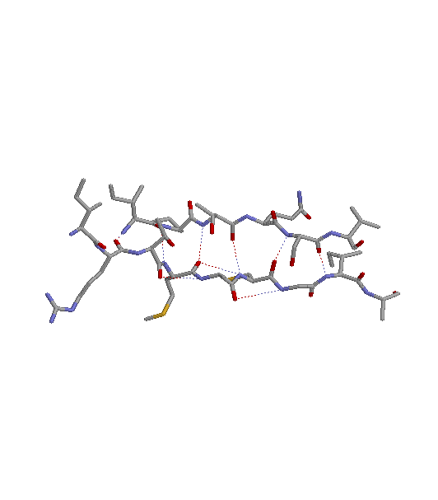
Параллельная B-структура (в остовной модели, показаны водородные связи).

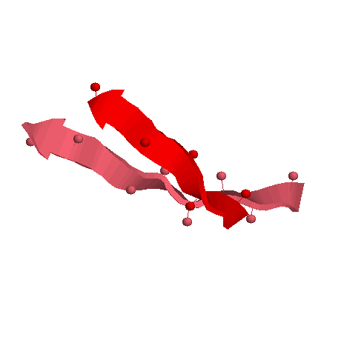
Параллельная B-структура (Cb атомы распоожены перпендикулярно плоскости структуры).
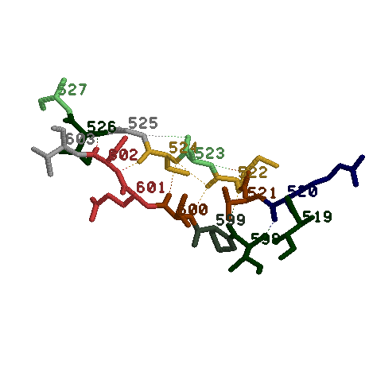
Параллельная структура (представлена в остовной модели с раскраской по аминокислотным остаткам, указаны их номера).

С помощью команд "save phipsi ..." данные были перенесены в Excel и были получены следующие средние значения для углов В-структур:
φ= -104,62 и ψ= 131,08.

Паттерн водородных связей.
Пусть один из параллельных тяжей начинается на остаток i, другой начинается на k (i и k – друг против друга). Тогда паттерн будет:
H(i+2p; k+1+2p); H(k+1+2p; i+2+2p), где p принадлежит множеству целых чисел.

В каждой цепи присутствуют дополнительные водородные связи - H(i;i+2).

4. Исследование контактов между аминокислотными остатками.
4.1
Имя атома остатка спирали | Имя контактирующего атома | Расстояние в Å | Предположительная природа контакта
Glu221:a.OE | Lys503:b.NZ | 2,818 | Электростатическое взаимодействие
Glu221:a.OE | Lys142:b.NZ | 2,807 | Электростатическое взаимодействие
Leu213:a.CD | His592:b.CB | 4,922 | Гидрофобное взаимодействие
Gln226:a.OE | Lys196:a.CE | 3,143 | Ван-дер-Ваальсово взаимодействие

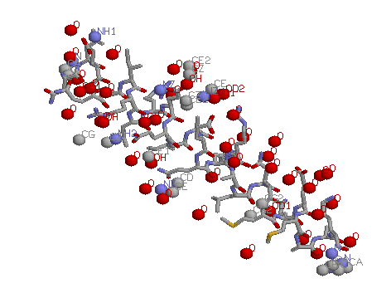
Контакты между аминокислотными остатками с а-спиралью в пределах 5.0 А (нетрудно заметить, что компоненты спирали контактируют с остальной частью цепи неравномерно).

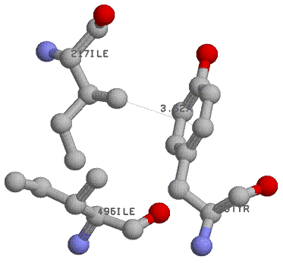

Группа из гидрофобных контактирующих остатков цепи А. Минимальное расстояние: 3,52 Å.

4.2 Инсулин содержит 12 остатков цистеина, связанных 6-ю дисульфидными мостиками.
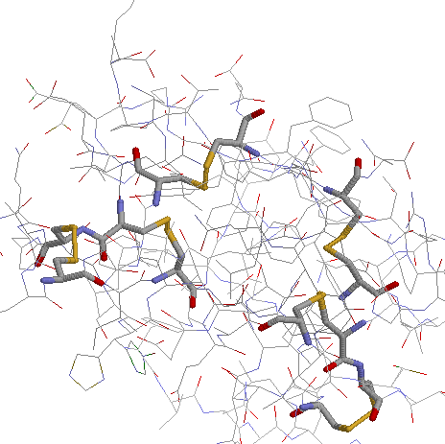
Молекула инсулина (представлена в проволочной модели, выделены остатки инсулина, отмечены ss-мостики).

В структуре 1СМ5 представлено 6 остатков цистеина, но дисульфидных мостиков не найдено. Причиной этому может быть большее, в отличие от инсулина, расстояние, разделяющее остатки.

4.3 Водородная связь между боковой цепью серина и боковой цепью аспарагиноиой кислоты.
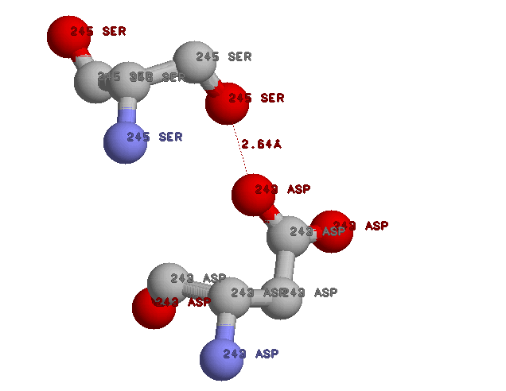
Оба остатка представлены в шарнирной модели с раскраской по атомам, указаны номера и имена остатков, пунктирной линией указано расстояние между атомами, равное 2.64 Å.

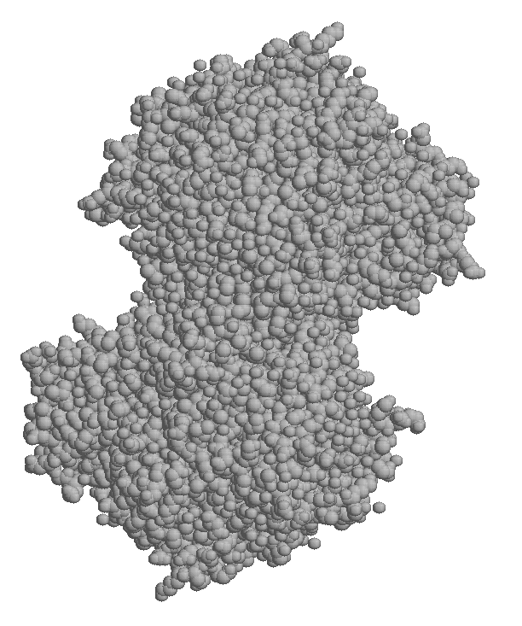
Общий вид структуры (представляет из себя два куполовидных образования, суженной частью направленных в противоположные стороны и симметричных относительно центра структуры).
Расстояние между наиболее удаленными атомами (Lys676:a.NZ и Lys676:b.NZ) составляет 134,370 Å.

